

**每日市场报告**

**2025年2月18日** 

 **市场综述**

美股因总统日假期休市一日，欧洲三大股指收盘全线上涨。美元指数跌0.07%报106.73，非美货币表现分化，欧元兑美元跌0.07%报1.0483，英镑兑美元涨0.32%报1.2625，美元兑日元跌0.53%报151.51，离岸人民币对美元跌45个基点报7.2653。国际油价集体上涨，美油4月合约涨0.93%报71.37美元/桶，布油4月合约涨0.72%报75.28美元/桶。国际贵金属期货普遍收涨，COMEX黄金期货收涨0.36%报2911.2美元/盎司，COMEX白银期货收涨0.06%报32.875美元/盎司。ICE原糖主力合约跌0.05报19.15美分/磅，ICE棉花主力合约涨0.06%报68.35/磅。

图表1：全球主要股指涨跌幅（%）

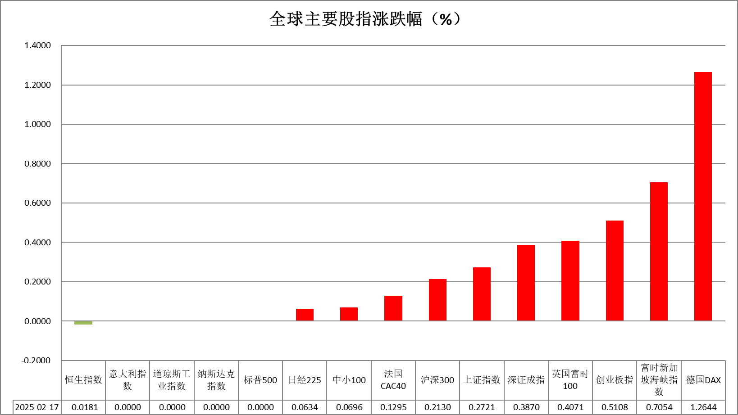

资料来源：公开资料整理、瑞达国际

* **消息回顾**

【美联储理事鲍曼表示，预计通胀将下降，但上行风险仍然存在；在再次降息之前，需要对通胀下降有更强的信心；耐心等待降息将有助于更清晰地了解政府政策的影响；资产价格过高可能已减缓通胀的进展。】

【美联储官员哈克对美国经济状况表示乐观，并表示他认为目前没有理由改变利率政策，因美联储正继续努力降低通胀水平。】

【美国银行信贷投资者调查显示，投资级信贷投资者预期欧洲央行降息幅度略低于高收益信贷投资者。】

【日本政府消息人士透露，日本和英国政府计划于3月7日举行首次外交与经济部长级“2+2”会议。英国成为继美国之后，第二个与日本开展此类对话的国家。】

【欧洲央行霍尔茨曼表示，通胀低于2%的目标风险不是降息的理由；有可能降息，也有可能不降息；现在以及3月之后，支持再次降息的决定越来越困难。】

【欧元区2024年12月季调后贸易帐顺差146亿欧元，预期顺差145亿欧元，前值从顺差129亿欧元修正为顺差133亿欧元。】

【日本2024年第四季度实际GDP同比初值增2.8%，预期增1%，前值增1.2%；环比增0.7%，预期增0.3%，前值增0.3%；名义GDP环比初值增1.3%，预期增1.20%，前值增0.50%。】

 **今日关注**

|  |  |
| --- | --- |
| 时间 | 数据/事件 |

|  |  |  |
| --- | --- | --- |
| 2025/02/18 | 15:00 | 英国至2024年12月三个月失业率 |
| 2025/02/18 | 18:00 | 欧元区2月ZEW经济景气指数 |
| 2025/02/18 | 21:30 | 美国2月纽约联储制造业指数 |
| 2025/02/19 | 02:00 | 美联储理事巴尔发表讲话 |

* **观点汇总**

**美元指数**

隔夜，美元指数跌0.07%报106.73，非美货币表现分化，欧元兑美元跌0.07%报1.0483，英镑兑美元涨0.32%报1.2625，美元兑日元跌0.53%报151.51。美联储官员哈克表示美国经济状况表示乐观，认为目前没有理由改变利率政策，因美联储正继续努力降低通胀水平，并强调当前通胀仍处于高位，预计未来几年内回到2%的目标。当前大部分美联储官员发言整体基调偏鹰，支持美联储维持审慎观望的利率政策以抑制通胀再反弹。当前美联储3月维持利率不变的概率为97%，降息25个基点的概率为3%。到5月维持当前利率不变的概率为81%，累计降息25个基点的概率为18.5%。在就业市场稳健和通胀温和上升的双重驱动下，美元和美债收益率预计将获得较强支撑，若后续的通胀数据持续反弹，不排除今年美联储暂停降息的可能性。当前美元指数或多以高位震荡为主。欧元区方面，欧元区12月季调后贸易帐录得146亿欧元，为2024年6月以来最大顺差。因近期通胀数据反弹，欧央行管委的发言出现分歧：部分官员认为央行应持续降息保持宽松基调，另一部分则警告不能过度放松政策。整体来看，经济仍显疲弱，未来降息的主基调不变，在当前强美元的形势下欧元或继续承压运行。日本方面，经济数据向好，日本央行维持偏鹰基调，日本利率预期上行导致美日利差收窄，但最新美国通胀和就业数据强劲，短期内日元震荡为主。

图表1：美元指数走势图

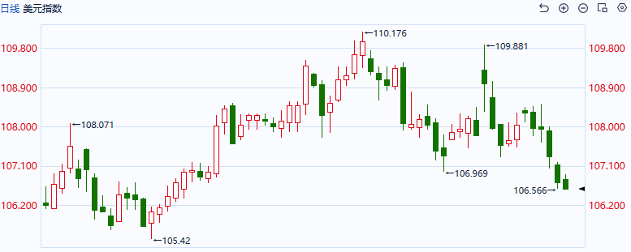

资料来源：Wind、瑞达国际

**S&P500**

2月17日美国金融市场因总统日假期休市。美国1月通胀意外上升，美国1月CPI、PPI涨幅均超预期，CPI同比涨幅升破3%。关税政策对通胀带来的影响已开始逐步显现。然而，相关数据中医疗保健类指标呈现小幅下降，由于医疗保健在核心PCE中权重接近20%，因此增强了市场对核心PCE增速放缓的预期。此外，美国总统特朗普签署备忘录，将引入对等关税。特朗普表示，很快将对汽车、钢铁、铝和药品加征关税；短期价格有可能上升。贸易战进一步升级。整体来看，核心PCE增速放缓预期短期内推动美股走高，但关税政策带来的冲击也将产生一定负面影响。策略上，建议暂时观望。

图表2：S&P500走势图

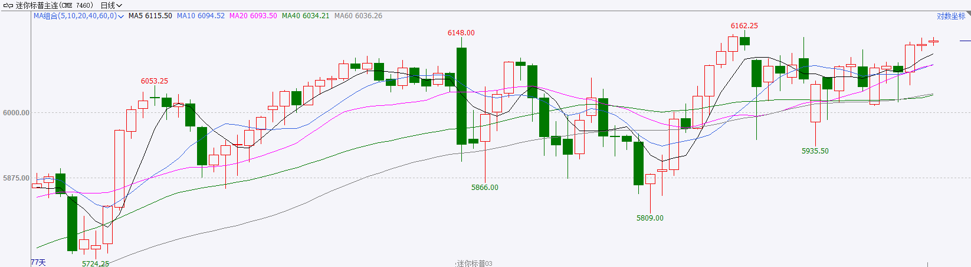

资料来源：Wind、瑞达国际

**富时中国A50**

截至2月17日，富时中国A50指数下跌0.14%至13337.54点；新交所富时A50期指主力合约下跌0.97%至13312点。国内方面，金融数据显示，1月份社融增量同比多增，其中政府债供给以及新增人民币贷款增加是主要推动因素。新增人民币贷款中，企业部门融资意愿大幅提升，背后或反映出企业经营状况好转。然而居民贷款增速仍较低，且M2-M1剪刀差较上月走阔，消费动能仍有待提升。政策端，受到美国贸易战冲击的影响，3月份即将召开的全国两会上预计将有更多提振内需的政策出台。整体来看，目前国内经济呈现向好态势，同时政策存在加码预期，再加上AI相关产业的推动，春季行情预计逐步推进。海外市场扰动，短期或对市场情绪产生一定负面影响，但股市向好态势不变，本轮行情上方仍有一定空间。策略上，单边建议逢低买入，仍需时刻警惕关税政策带来的负面冲击。

图表3：富时中国A50走势图

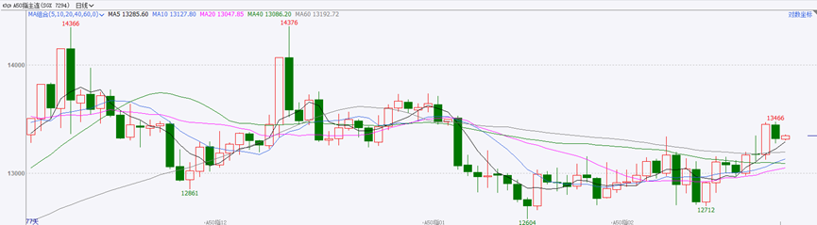

资料来源：Wind、瑞达国际

**铜**

隔夜COMEX铜震荡偏弱，报收4.641美元/磅，涨跌幅-1.53%。国际方面，美联储-哈克：当前经济情况支持暂时保持利率政策稳定；鲍曼：在再次降息之前，需要对通胀下降有更强的信心。预计通胀将下降，但上行风险仍然存在。国内方面，国家主席习近平在民营企业座谈会上强调，党和国家对民营经济发展的基本方针政策，已经纳入中国特色社会主义制度体系，将一以贯之坚持和落实，不能变，也不会变。库存方面，截至2月17日，COMEX铜库存为100347短吨，环比-317短吨；LME铜库存253975吨，环比-1250吨；SHFE每日仓单154491吨，环比+ 42870。美元美债方面，美元指数在两个月来的低点附近徘徊，最终收跌0.04%，报106.75。受美国总统日影响，美国债券市场休市。操作建议，纽铜主力合约轻仓震荡交易，仅供参考。

图表4：铜日线走势图

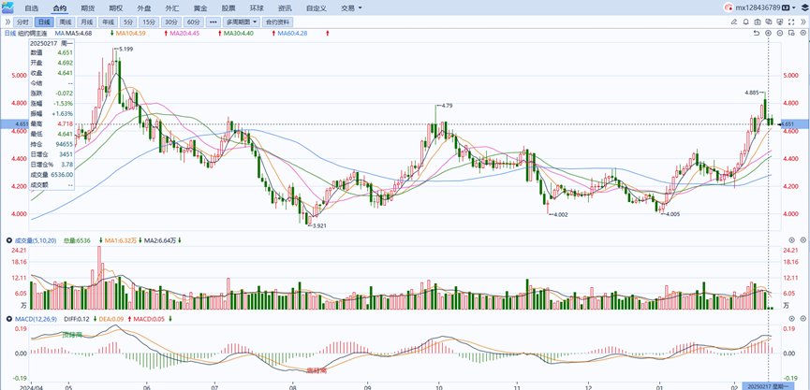

资料来源：Wind、瑞达国际

**黄金**

隔夜，国际贵金属期货普遍收涨，COMEX黄金期货收涨0.36%报2911.2美元/盎司，COMEX白银期货收涨0.06%报32.875美元/盎司。地缘政治局势持续动荡，哈马斯方面证实其一名高级成员于今日早间在以色列的空袭中遇袭身亡，与此同时，特朗普宣布将参与俄乌停火谈判，若后续谈判取得积极进展，地缘冲突或有望得到初步缓解。外盘黄金在经历前一交易日录得的两个月内最大单日跌幅后，于今日呈现反弹态势。当前市场参与者持续聚焦于特朗普关税政策的潜在影响，鉴于具体实施细节尚未明确，地缘政治及政策不确定性促使资金持续流入黄金等避险资产，进一步强化了黄金的避险属性，短期内黄金价格走势呈现易涨难跌格局。此外，美元走弱亦为金价提供了支撑，主要因上周公布的疲软零售销售数据重燃了市场对美联储降息的预期。市场参与者将密切关注本周公布的美联储最新会议纪要，以探寻未来货币政策宽松路径的线索。短期内黄金或以震荡为主，操作上建议暂时观望。

图表5：COMEX黄金日线走势图

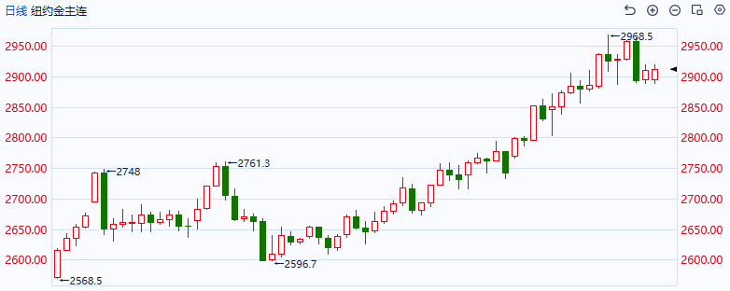

资料来源：Wind、瑞达国际

**ICE原糖**

因周一适逢美国总统日假期，洲际期货交易所（ICE）休市。

**ICE棉花**

因周一适逢美国总统日假期，洲际期货交易所（ICE）休市。

△ 免责声明

此报告由瑞达国际所编制。本报告采用之资料及意见均相信可靠及准确，但本公司并不对各分析或有关资料之可靠性及准确性作出全面性保证。本报告只供客户或读者作参考之用，客户或读者不应完全依靠本报告内容作为投资准则。

本报告之资料及意见如有任何更改，恕不另行通知。本报告并非及并无意图构成任何作价或招揽进行买卖本报告 提及的商品。本公司不会对任何因依靠本报告作出任何买卖而引致之任何损失承担任何责任。



24小时客服电话： 00852 - 25342000/86 - 13603059885

24小时传真电话： 00852 - 25632368

客服邮箱： cs@ruida- int . com

客服QQ： 203195058/2938472186

网址：www. ruida- int . com

地址: 香港湾仔菲林明道8号大同大厦17楼05 - 06室